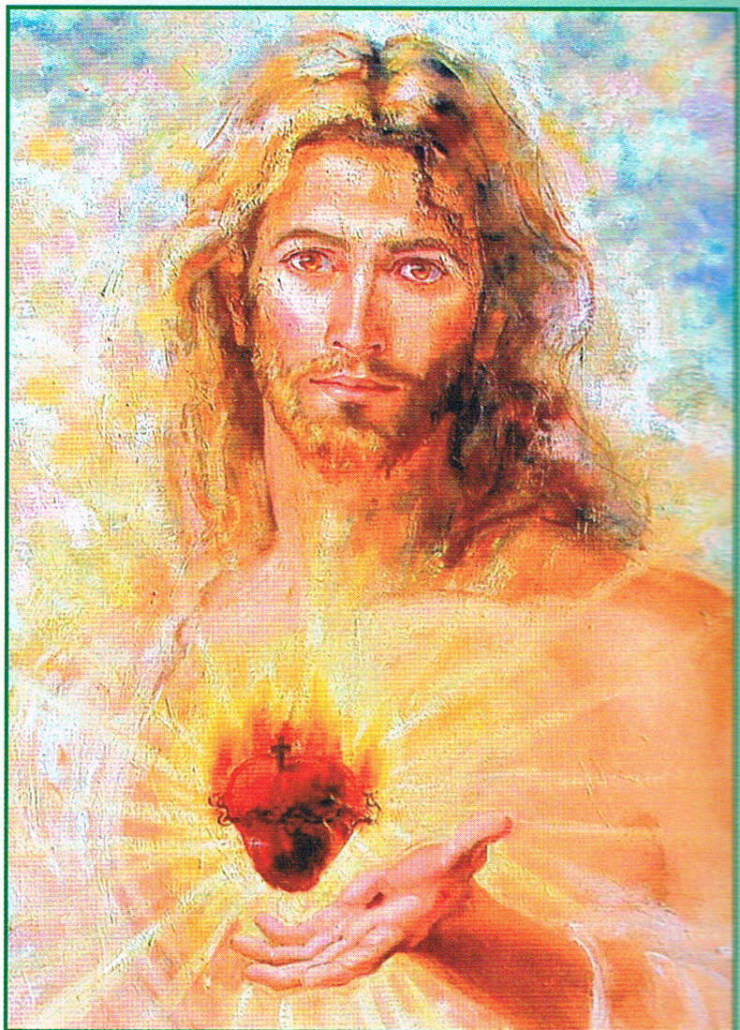
„Wola Ojca była taka,
aby Syn Jego
błogosławiony i chwalebny,
którego nam dał
i który narodził się dla nas,
ofiarował siebie samego
przez własną krew
jako ofiara i żertwa
na ołtarzu krzyża
(...) za nasze grzechy (...)
abyśmy wszyscy
zostali przez Niego zbawieni
i przyjmowali Go czystym sercem i czystym ciałem.”

/św. Franciszek z Asyżu, „List do Wiernych”/

Światło Życia, zrodzone w mroku Nocy Paschalnej, przenika znów swą świętą mocą grobowe ciemności świata. Głębokie Rany Zmartwychwstałego Chrystusa, krwawiące wciąż zbawieniem dla nas, jaśnieją znakiem zwycięstwa milczącego Dobra nad krzykliwym złem.

Zanurzamy Was w Świętych Ranach wszechmocnych Dłoni Tego, Który z miłości uczynił ten świat i każdego człowieka – niech w nich jedynie zostanie zaopiekowana tajemnica duchowego i cielesnego wymiaru Waszej egzystencji.

Zanurzamy Was w Świętych Ranach pokornych Stóp Tego, Który każdego dnia przychodzi zbawczą Miłością – nie bójcie się otworzyć Jej dróg swego życia, pokaleczonych odłamkami lęków, cierpień, grzechów, ludzkich słów, bezradności..., pozwalając się prawdziwie uszczęśliwić i ocalić.

Zanurzamy Was w Świętej Ranie przebitego Serca, które wciąż bije w Najświętszym Sakramencie – niech miłość ku Niemu zniewala Was tak, byście to Serce zawsze składali i hołubili w sobie, doświadczając w zdumieniu, jak tłoczyć będzie Ono Życie w krwioobieg Waszej codzienności...

„A Bóg, dawca nadziei, niech Wam udzieli pełni radości i pokoju w wierze, abyście przez moc Ducha Świętego byli bogaci w nadzieję” /Rz 15, 13/.

Siostry Klaryski

Stary Sącz, Wielkanoc AD 2021

